Информационный бюллетень

- Общие положения
Соревнования проводятся в соответствии с календарным планом спортивных соревнований Администрации Петроградского района города Санкт-Петербурга
на 2019 год, Правилами вида спорта «спортивный туризм», утверждёнными Приказом № 571 от 22 июля 2013 года Минспорта России (далее – Правила), Регламентом проведения соревнований по группе дисциплин «дистанция – горная», утверждённом Туристско-спортивным союзом России 26.01.2016 г.
(далее – Регламент); данным Положением и Условиями проведения соревнований (далее – Условия).
Задачами проведения спортивных соревнований являются:
- подготовка спортивного резерва;
- повышение спортивного мастерства спортсменов, занимающихся спортивным туризмом;
- выявление сильнейших спортсменов команд для формирования составов сборных спортивных команд по спортивному туризму для участия в городских соревнованиях.
- Место и сроки проведения
Соревнования проводятся 19 мая 2019 г. в Ленинградская область, Выборгский район, пос. Красный Холм. (скальный массив «Турист») в дисциплине
«дистанция–горная–связка» (код по ВРВС 0840101411Я) на дистанции 2 и 3 класса. Начало стартов – в 10:30 19 мая 2019 года.
Программа соревнований
18 мая | 20:00 – 22.00 | День заезда, работа комиссии по допуску участников
19 мая | 8:00 – 12:00 | Продолжение работы комиссии по допуску участников
 | 9:30 | Открытие соревнований
 | 9:45 | Показ дистанций
 | 10:30 – 17.00 | Соревнования на дистанциях 2 и 3 класса в дисциплине «дистанция-горная-связка»
 | 17:00 | Закрытие соревнований. Подведение итогов. Награждение

Условия соревнований и описания дистанций будут опубликованы на сайте Carabin.Ru не позднее 11 мая 2019 года.
- Организаторы соревнований
Общее руководство организацией соревнований осуществляют:
Сектор физической культуры и спорта Администрации Петроградского района Санкт-Петербурга;
Непосредственное проведение соревнований осуществляет главная судейская коллегия (далее – ГСК), утверждённая Региональной коллегией судей РСФСТ СПб.
- Требования к участникам и условия их допуска
К соревнованиям допускаются спортсмены – члены сборных команд территориальных объединений (далее – ТО), туристских клубов, образовательных учреждений и организаций всех форм собственности Санкт-Петербурга и других субъектов РФ.
К участию в спортивных соревнованиях допускаются спортсмены:
Класс дистанции | Возраст участников (лет) | Спортивная  квалификация (не ниже)
2 | 18 и старше | -
3 | 18 и старше | 3 (1 юношеский)
Соревнования проводятся на дистанциях 2 и 3 класса, в следующих видах программы:
- дистанция – горная - связка – 3 класс – СМЕШАННЫЕ СВЯЗКИ;
- дистанция – горная - связка – 3 класс – МУЖСКИЕ СВЯЗКИ;
- дистанция – горная - связка – 2 класс – СМЕШАННЫЕ СВЯЗКИ;
- дистанция – горная - связка – 2 класс – МУЖСКИЕ СВЯЗКИ.
Участие одного и того же спортсмена в спортивных соревнованиях допускается только в составе одной связки.
Судейская коллегия оставляет за собой право изменить класс дистанции в зависимости от погодных условий и технической подготовленности участников соревнований.
- Подведение итогов соревнований
В спортивных соревнованиях победители определяются по наименьшей сумме баллов за время прохождения и штрафных баллов за нарушение техники.
Протесты подаются представителями делегации согласно п.п. 46 – 58 Правил вида спорта “спортивный туризм”.
- Награждение победителей и призеров
Медалями и дипломами награждаются участники групп, занявших 1-ое место,
2-ое и 3-е места.
- Условия финансирования
Расходы по организации и проведению соревнований; оплата аренды спортивных сооружений (полигонов), оплата работы судей, обслуживающего персонала (медсестра, комендант, помощник коменданта, рабочие, секретари), транспортное обеспечение осуществляется за счет средств ММСОО «ПКТ». Предоставление наградной атрибутики (медали, дипломы, грамоты) осуществляется за счет средств Администрации Петроградского района Санкт-Петербурга.
На соревнованиях устанавливается стартовый взнос с человека:
- Для учеников школы ПКТ, уплативших обучение — 100 р.;
- Для остальных участников — 200 р.
- При заявке после 24:00 16.05 стартовый взнос – 300 р.
Расходы по командированию (проезд, питание, размещение и страхование) участников соревнований обеспечивают командирующие организации или сами участники.

- Обеспечение безопасности участников и зрителей
Соревнования проводятся на спортивных сооружениях, отвечающих требованиям соответствующих нормативных правовых актов, действующих на территории Российской Федерации и направленных на обеспечение общественного порядка и безопасности участников и зрителей.
Участники должны иметь снаряжение для прохождения дистанций, соответствующее требованиям безопасности и удовлетворяющее условиям соревнований.
Представители направляющих организаций и участники соревнований несут персональную ответственность за выполнение правил техники безопасности и соблюдение дисциплины на месте проведения соревнований.

- Страхование участников.
Участие в соревнованиях осуществляется только при наличии договора страхования жизни и здоровья от несчастных случаев, который предоставляется в комиссию по допуску участников на каждого участника спортивных соревнований.
45

- Заявки на участие
Предварительные заявки с указанием полностью ФИО участников, годов рождения, разрядов/званий/опыта и организации подаются по форме на электронную почту a.a.osipova@rambler.ru до 15 мая 2019 года.
Официальные заявки на участие в соревнованиях (Приложение 1) и требуемые документы представляются в комиссию по допуску участников на месте старта в судейском лагере.
Участники, заявившиеся позднее, смогут выступить в порядке живой очереди, если после выступления всех тех, кто внесен в график, и до закрытия стартов в 17:00 (по решению ГСК время закрытия стартов может быть изменено) останется время.
Прохождение комиссии по допуску.
Комиссия по допуску участников будет работать на месте соревнований с 20:00 до 22:00 18 мая 2019 года и с 08:00 до 12:00 19 мая 2019 года.
Команды и участники представляют следующие документы:
- заявки (Приложение 1);
- документы, подтверждающие наличие спортивного разряда;
- медицинские допуски участников;
-страховые полисы на период проведения мероприятия (рекомендуемая сумма страховки – не менее 100 000 рублей);
- копии документов, подтверждающих возраст участников.
Проезд к месту проведения соревнований электропоездом с Финляндского вокзала, до города Выборг, далее – автобусами №№ 126, 141 от Выборгского автовокзала до мемориала «Братская могила» и далее пешком в сторону Сайменского канала. Выход непосредственно на массив по разметке. (От мемориала до места проведения соревнований 10-15 мин пешком.) Имеется возможность доехать непосредственно до места проведения соревнований на личном автотранспорте.
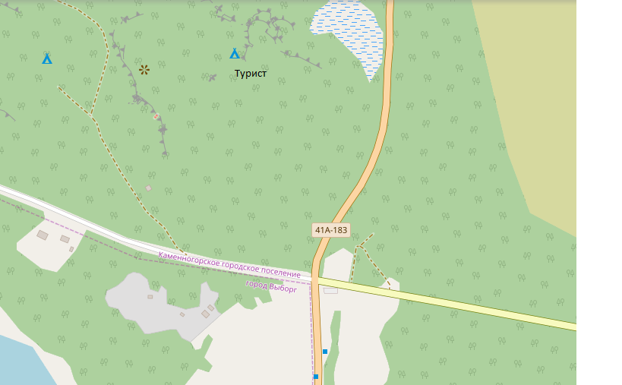

Обращаем внимание, что для проезда к скальному массиву на посту может потребоваться паспорт гражданина Российской Федерации.

Приложение 1
В главную судейскую коллегию
Кубка Петроградского района Санкт-Петербурга
по спортивному туризму в дисциплине «дистанция-горная-связка». «Кубок ПКТ 2019»
19 мая 2019 года
от __________________________________________________________
название командирующей организации,
____________________________________________________________
адрес, телефон, e-mail

ЗАЯВКА
НА УЧАСТИЕ В СОРЕВНОВАНИЯХ
Просим допустить к участию в соревнованиях команду
(название команды)
в следующем составе:

№ п/п | Фамилия, Имя, отчество  участника | Год  рождения | Спортив-ный  разряд | Медицинский  допуск  слово “допущен”  подпись и печать врача  напротив каждого участника | ПОДПИСЬ УЧАСТНИКА  даю свое согласие на обработку персональных данных (сбор, систематизацию, накопление, хранение, уточнение, использование, распространение, обезличивание), а так же иных действий, необходимых для обработки персональных данных в рамках проведения соревнований в соответствии с ФЗ № 152-ФЗ от 27.06.2014 г.
1.
2.
3.
4.

Всего допущено к соревнованиям _________ человек. Не допущено к соревнованиям ____человек, в том числе
М.П. Врач _________________ / /
Печать медицинского учреждения подпись врача расшифровка подписи врача
Представитель команды
ФИО полностью, телефон, e-mail
Руководитель / /
М.П. название командирующей организации подпись руководителя расшифровка подписи

Приложения к Заявке: (на каждого)
документы о возрасте, подтверждение квалификации, медицинский допуск, страховой полис.

